西北工业大学2022-2023春季学期

|  |  |  |  |
| --- | --- | --- | --- |
| 学号 | 2020303578 | 班级 | 13052001 |
| 姓名 | 唐文菁 | 学院 | 公共政策与管理学院 |

大学生信息素养课程作业

|  |  |  |
| --- | --- | --- |
| # | 模块 | 作业内容 |
| 1 | 科学  【信息获取】 | 查询维基百科、百度百科等，应用PPT、Timeline JS（https://timeline.knightlab.com/）、vis.js Timeline（https://visjs.github.io/vis-timeline/）、（https://time.graphics/）、（http://free-timeline.com/）等“制作时间线”的软件工具，要求截图或制作动画、视频。  用时间线形式简述科学发展史，从最早的源头（公元前3000左右到1200）到21世纪。写出关键的科学突破、科学家和科学事件。 |
| 2 | 逻辑  【信息传输/存储】 | 查询维基百科、百度百科等  给出推动逻辑学发展的十位重要学者及其贡献简介。 |
| 3 | 伦理学  【信息处理】 | 借助Explore Google Earth、Google Earth Studio、Timelapse、Google Earth Pro工具，查询塞罕坝、毛乌素沙漠治沙演进，要求截图或制作动画、视频。  【提示：可以使用截图、录制屏幕视频工具，例如vokoscreenNG、Captura、ScreenToGif、Lightscreen】  从地球诞生到现代社会的生态演进史，简述生态文明建设和绿色发展的重要性。 |
| 4 | 信息素养  【信息呈现】 | 可以  （1）使用软件工具，例如Flourish studio（https://flourish.studio/）、FunWorld-数据播放器（https://www.funworld.fun/）  （2）使用编程工具，例如Python、Javascript、R语言（搜索Animated Bar Chart Race）  制作动态排名榜，信息自选（例如：世界各国GDP、专利申请等等） |
| 5 | 信息能力  【信息识别】 | 从网上查找，马太效应在虚拟世界中的表现是怎么样的，及其出现的原因。 |
| 6 | 创新  综合大作业 | 本题为选做题，若完成则课程总成绩起点为90分，否则起点为80分。  使用Adobe Premiere、Photoshop、After Effect等视频软件做一段不少于30秒的视频  （1）展现视频特技效果、抠像效果  （2）展现字幕  （3）内容向上、体现风貌 |
| **以上作业提交的内容若不正确、不健康、违反法律等**  **课程总成绩一律为0分。** | | |

作业提交方法：

|  |  |
| --- | --- |
| 步骤 | 请在  （1）Github（https://github.com/）或者Gitee（https://gitee.com/）、上申请个人账号XXX。  （2）创建一个名称为CIL项目（Collegiate Information Literacy，大学生信息素养简称），注意名称全为大写字母。  （3）该项目最终可通过（https://github.com/XXX/CIL）或（https://gitee.com/XXX/CIL）访问。  （4）在该项目下，分别创建5个文件夹存放上述作业的答题结果文件。 |
| 图示 | https://github.com/XXX/CIL、https://gitee.com/XXX/CIL下文件夹示例  homework1，存放作业1全部的文件（包括WORD、图片、视频等等）  homework2，存放作业2全部的文件（包括WORD、图片、视频等等）  homework3，存放作业3全部的文件（包括WORD、图片、视频等等）  homework4，存放作业4全部的文件（包括WORD、图片、视频等等）  homework5，存放作业5全部的文件（包括WORD、图片、视频等等）  homework2023，存放完成作业的情景照片或视频 |

注意，可以将你查阅资料的电脑屏幕（截图、录屏）记录下来，将你做作业时的情景拍照、录像记录下来。将其存放在“homework2023”文件夹中，这个操作，会对总成绩有加分。

拍照时，请同学帮忙，除了正脸（保护你的隐私），每个角度都来一张，多多益善。总之，体现你做事认真、挥汗如雨、思考深邃的外在表现、修养内涵。

2023春季大学生信息素养课程作业

集中式布置

2023年5月15日之前完成。

2023年5月15-21日评阅。

必做5题，增选1题。

大学生信息素养作业答题

【1】作业视频截图

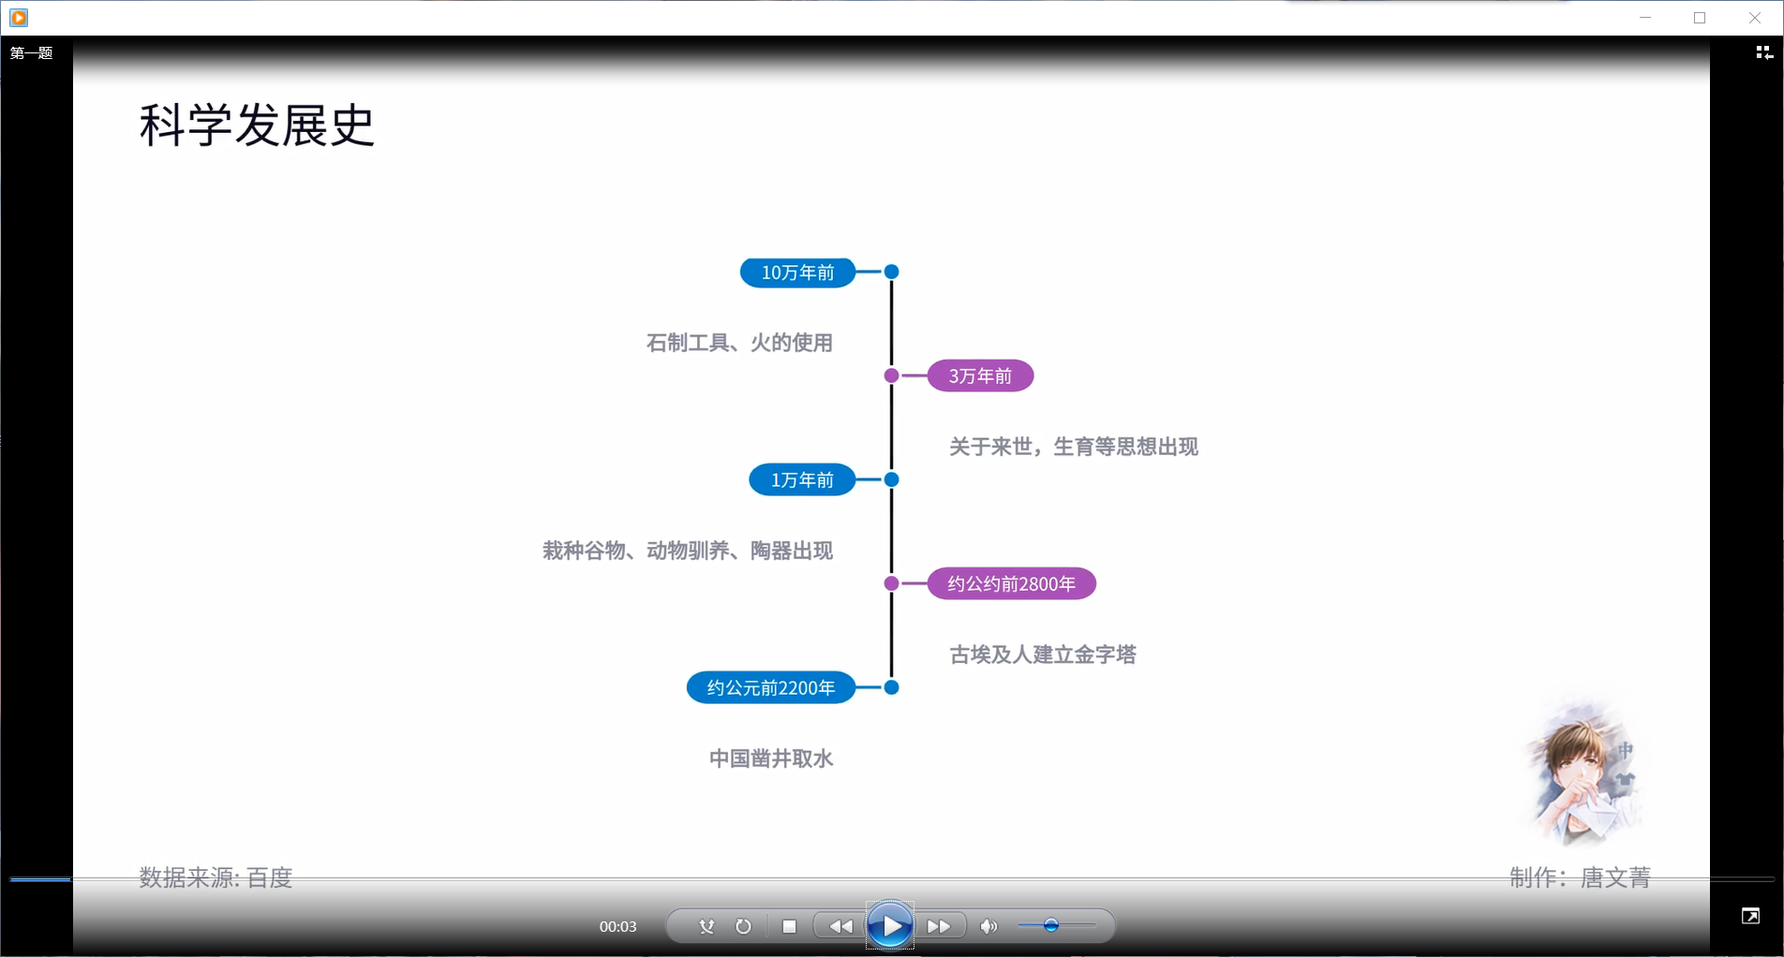

【2】直接在这里回答：

**推动逻辑学发展的十位重要学者及其贡献简介**

**一、格奥尔格·威廉·弗里德里希·黑格尔**

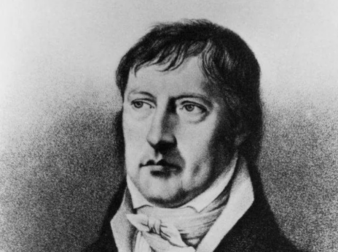黑格尔的逻辑学是本体论、认识论和价值论三者同一的体系。在逻辑学中，本体论和认识论是紧密不可分地结合在同一个概念推演过程中的，它们都指向同一个目的，即从根本上解释世界，找出现实世界之必然存在和发展的合理性的根据，说明世界的本质知识，论证现实性和合理性的统一，并为理性地探求确立一个终极意义上的价值取向。

逻辑学是黑格尔哲学的灵魂和核心，是其哲学观点及其思维方式和体系框架的基本规定。概念论又是逻辑学的灵魂和核心，是逻辑学的旨趣和根本观点的明白确立，亦是逻辑学的思维方式和整个黑格尔哲学的体系框架的具体规定。黑格尔在逻辑学方面的主要思想，即：

1.批判了形式逻辑。

2.研究了辩证思维。

3.构造了辩证逻辑的体系。

**二、戈特弗里德·威廉·莱布尼茨莱布尼茨**

他是数理逻辑的创始人，他明确提出数理逻辑的指导思想：①希望建立一种“普遍的符号语言”，这种语言的符号应是表意的而不是拼音的，每一符号表达一个概念，如同数学的符号一样；②一个完善的符号语言同时应该是一个“思维的演算”。他认为，演算就是用符号作运算，在数量方面、在思维方面都起作用。

莱布尼茨在逻辑学方面的主要贡献，即：

1.成功地将命题形式表达为符号公式。

2.构成了一种关于两个概念相结合的演算。

3.提出了等词的定义，即一物能为另一物所替代而保持原来命题的真实性，那么它们就是同一的。这个原理叫做不可分辨的东西的同一原理。

4.第一次确定了三值逻辑的表，其中用0表示不可能，用1/2表示偶然，用1表示必然。

**三、乔治·布尔**

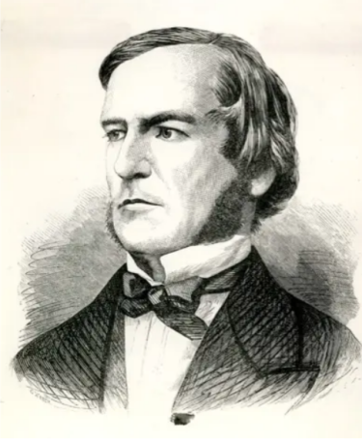他的研究大致可分为逻辑和数学两部分。他在数学上的成就是多方面的，但在逻辑方面，他的主要贡献就是用一套符号来进行逻辑演算，即逻辑的数学化。

大约200年以前，戈特弗里德·威廉·莱布尼茨曾经探索过这一问题，但最终没有找到精确有效的表示方法，因为它牵涉到改进亚里士多德的工作，而人们对于改进亚里士多德的工作的尝试总有点犹豫不决。

布尔凭着他卓越的才干，创造了逻辑代数系统，从而基本上完成了逻辑的演算工作。

乔治·布尔在逻辑学方面的主要贡献，即：

1.出版了《逻辑的数学分析》，这是它对符号逻辑诸多贡献中的第一次。

2.创造了逻辑代数系统，从而基本上完成了逻辑的演算工作。

3.使逻辑学从传统走向现代。

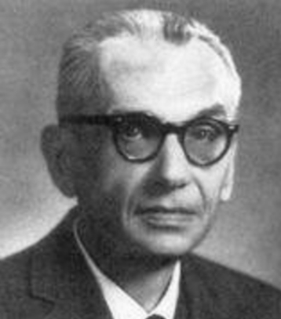**四、库尔特·哥德尔**

在20世纪初，库尔特·哥德尔证明了形式数论（ 即算术逻辑 ）系统的“不完全性定理”，即使把初等数论形式化之后，在这个形式的演绎系统中也总可以找出一个合理的命题来，在该系统中既无法证明它为真，也无法证明它为假。

库尔特·哥德尔在逻辑学方面的主要贡献，即：

1931年发表论文《〈数学原理〉（ 指怀德海和罗素所著的书 ）及有关系统中的形式不可判定命题》是20世纪在逻辑学和数学基础方面最重要的文献之一。

**五、伯特兰·罗素**

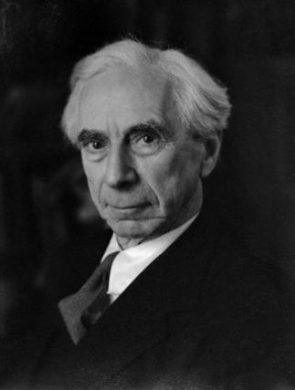在现代西方哲学界、逻辑学界以及社会政治领域内，伯特兰·罗素都享有崇高声誉。在学术领域，伯特兰·罗素不仅是风靡20世纪的分析哲学的主要创始人，而且是对数学逻辑发展作出过重要贡献的逻辑学家。作为一位逻辑学家，伯特兰·罗素甚至被看作是亚里士多德以来最伟大的逻辑学家。

伯特兰·罗素在逻辑学方面的主要贡献，即：

1.在数学逻辑方面的贡献是举世公认的，伯特兰·罗素和怀特海合作的《数学原理》一书已被公认为现代数理逻辑这门科学的奠基石。

2.提出的“罗素悖论”刺激和推动了20世纪逻辑学的发展，他的类型理论为解决这个悖论做出了重大贡献。

3.主张的逻辑主义—即认为可以用逻辑概念来定义数学的核心概念也对数学发展产生了一定的影响。

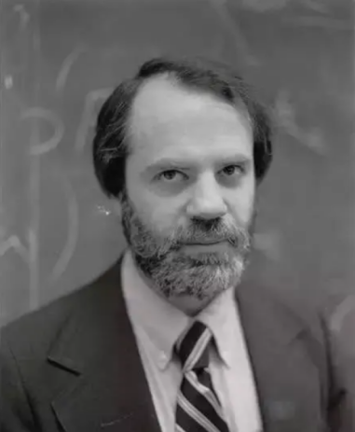**六、索尔·阿伦·克里普克**

克里普克是美国的逻辑学家，哲学家，曾任教于哈佛、哥伦比亚、康奈尔和洛克菲勒等大学，1977年任普林斯顿大学哲学教授，后升任麦科什讲座哲学教授。克里普克是模态逻辑语义学的创始人和因果—历史指称论的首倡者之一，认为名词的指称主要取决于与使用该名词有关的社会历史的传递链条。

克里普克在逻辑学方面的主要贡献，即：

1.严格区分了“先验的”和“必然的”这两个概念。

2.在区分先验真理和必然真理基础上，提出了“先验偶然命题”和“后验必然命题”的新概念。

3.在模态逻辑语义学的基础上，提出了因果的、历史的指称理论，为该理论的首创人之一。

**七、卡尔·波普尔**

卡尔·波普尔生于奥地利维也纳的一个犹太裔中产阶级家庭，毕业于维也纳大学。1928年，他获授哲学博士学位，1930年至1936年间在中学任教。1937年，纳粹主义势力抬头，波普尔移民至新西兰。

他在新西兰克赖斯特彻奇市（ 即基督堂市 ）的坎特伯雷大学任哲学讲师。1946年迁居英国，在伦敦经济学院讲解逻辑和科学方法论。

卡尔·波普尔在逻辑学方面的主要贡献，即：

1.波普尔的哲学体系，重点在于批判的理性主义，这与经典的经验主义及其观测—归纳法泾渭分明。

2.波普尔高度评价了休谟对归纳法的批判，虽然他对休谟和归纳逻辑主义的批判是牵强的，但对基础论的批判是相当有力的。

**八、奥古斯特·孔德**

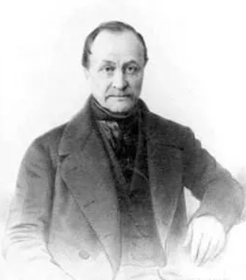奥古斯特·孔德是法国著名的哲学家、社会学和实证主义的创始人。孔德开创了社会学这一学科，被尊称为“社会学之父”。他创立的实证主义学说是西方哲学由近代转入现代的重要标志之一。

同时，实证主义是孔德确立的关于实证科学的哲学体系，被认为与神学、形而上学互不包容。他在实证主义的基础上提出了著名的“三阶段法则”，他认为，在某种意义上，实证主义即是实证科学，而实证阶段是人类智慧发展的最高阶段。

他对实证科学按简单到复杂的标准进行了分类，找出了各实证科学之间存在的“渐进的相关性”。孔德指出，实证精神集中体现了实证主义的内涵，观察和合理的预测是实证精神的主要特性。

奥古斯特·孔德在逻辑学方面的主要贡献，即：

1.把社会学概括为一门研究人类社会的学科，并在他所处的历史条件下，规定了社会学的地位、研究对象和研究方法，建立了他的社会学理论体系。

2.借用了圣西门“实证”一词，并认为19世纪的人类已经进入了“科学的实证阶段”，在这个时期里，经验认识可以用于理解社会现象。

3.把实证主义应用于社会学，试图建立一个无所不包的实证知识体系用以解释所有的社会现象。

**九、J.S.密尔**

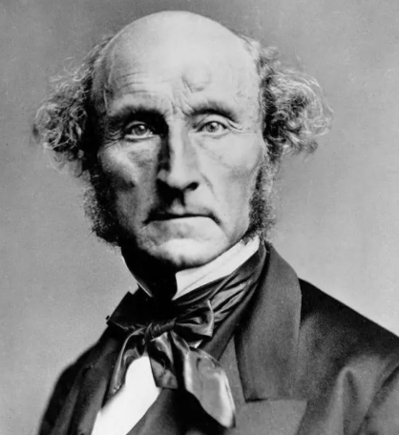J.S.密尔，19世纪英国著名哲学家、经济学家、逻辑学家、政治理论家。在密尔青年期的晚期，在古典哲学的雄厚背景下，学习了政治经济学与法学，并且开始在报刊文献上发表文章，其中最主要的场域是在哲学激进派的喉舌《西敏寺评论》。

同时，密尔组织学社与年纪长他不少的人进行学术思辨，并且以读书会的形式增加自己在政治经济学、逻辑学与心理学的知识。

J.S.密尔在逻辑学方面的主要贡献，即：

1.创作了《逻辑体系》。

2.他是归纳主义逻辑学家，丰富了归纳法，提高了归纳法在逻辑中的地位。

**十、威廉姆·斯坦利·杰文斯**

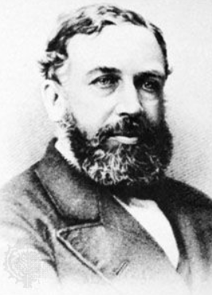威廉姆·斯坦利·杰文斯生于利物浦，英国著名的经济学家和逻辑学家。威廉姆·斯坦利·杰文斯在逻辑学上有很大的成就，1864年他出版了一本小书，名字是《纯逻辑，或数与量之间的逻辑》，其基础是乔治·布尔的逻辑体系，但摒除了他认为错误的数学外衣。随后几年，威廉姆·斯坦利·杰文斯致力于研究逻辑机器，正是这个研究，他知道给定逻辑前提，可以用机械模拟出来。

1866年他发现了伟大且普遍的推理法则，并于1869年以《同类替代》（ The Substitution of Similars ）为题描述了这个学说，最简单的格式是：“同类必有同质”（ Whatever is true of a thing is trueof its like. ）。

另外，他还有其他的各样表达。之后，威廉姆·斯坦利·杰文斯又发表了《逻辑学初级教程》并很快成为英语世界里最为流行的逻辑学基础教科书。这本书里他对早期的纯逻辑和同类替代作了具体的表述，还发展了归纳是演绎的简单反转的观点。

他还撰写了很多逻辑学论文，1874年以《科学原理》为题发表。另外，威廉姆·斯坦利·杰文斯还对概率的一般原理和概率与归纳之间的关系作了出色的改造。他在各种自然科学上的造诣此时发挥了巨大作用，使他可以利用图形来处理抽象的逻辑学概念，从而获得了成功。

而威廉姆·斯坦利·杰文斯的归纳准则是对威廉·惠威尔理论的回归，恰是此理论受到了穆勒的批评。当然，杰文斯用了新的表达，摒弃了受人批评的一些不必要的附属条件。这份努力可以算是19世纪英国最可大书一笔的逻辑学贡献之一。1880年，他出版了《演绎逻辑研究》。

威廉姆·斯坦利·杰文斯在逻辑学方面的主要贡献，即：

1.《纯逻辑，或数与量之间的逻辑》《逻辑学初级教程》《演绎逻辑研究》。

2.发现了伟大且普遍的推理法则。

3.认为归纳是演绎的简单反转的观点，并对概率的一般原理，以及概率与归纳之间的关系做出论证。

【3】作业截图



【4】作业视频截图

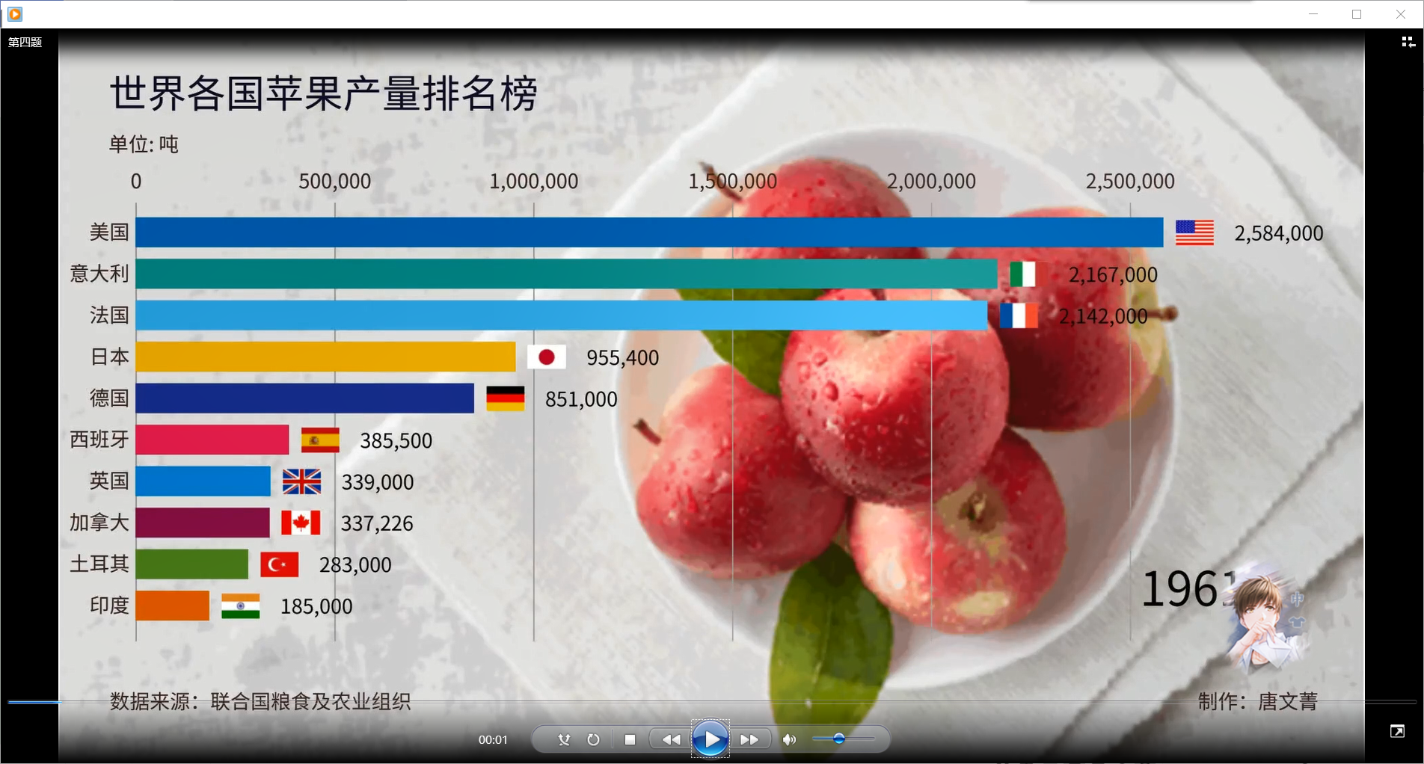

【5】直接在这里回答：

**马太效应在虚拟世界中的表现及其出现的原因**

马太效应是社会学家和经济学家们常用的术语，一种强者愈强、弱者愈弱、两极分化的社会现象，广泛应用于社会心理学、教育、金融以及科学领域。罗伯特·莫顿归纳“马太效应”为：任何个体、群体或地区，在金钱、名誉、地位等方面取得成功和进步，就会产生一种积累优势，从而有更多的机会取得更大的成功和进步。

1. **虚拟世界中的表现**
2. **互联网产品领域**

在市场上，真正发展较好的互联网产品其实仅有几家，这与马太效应有关，以共享单车为例，2015年下半年开始爆发，随后陆陆续续有70多家。2017年，具有一定规模的共享单车企业尚有10多家。但如今，中国共享单车APP排行榜上仅有7家公司，他们分别是摩拜，ofo，哈啰出行，永安行，享骑电单车，小蓝单车，酷骑单车。但就用户而言，其中仅有几家较为耳熟，这就是马太效应所体现的“强者愈强”。强势的产品能够不断积累优势，扩大自己的市场占有率，最后通吃整个市场；而弱势的产品则会愈来愈弱，生存空间不断受挤压，直到最终销声匿迹。

1. **直播电商领域**

2021年10月20日，天猫双十一预售，李佳琦、薇娅再次成为焦点。数据显示，当晚李佳琦预售销售额为106亿元，薇娅为82亿元。当晚，两人直播间的观看人次累计超过2亿，再创新高。虽然品牌商、平台，甚至抢不到优惠的消费者都在吐槽头部主播的“马太效应”，殊不知自己正是这一效应的参与者和推动者。直播电商主播的头部化，也是由于马太效应的存在。头部主播的马太效应在于：当主播可以拿到更大的折扣，更低的价格，就会吸引更多的消费者上来；消费者越多，主播就拥有了更大的谈判权和主动性，可以再去谈更大的折扣。交叉需求弹性之下，这出现了平台的“正反馈”效应。

1. **在线音乐领域**

在线音乐软件市场中，一般那些率先进入市场、品牌显赫的开发公司，具备一定的先发优势，通过网络信息传播的强穿透力和低成本，能够迅速获得用户，即钩住用户，进而占领市场。而市场中的后入者除非在技术水平或者用户体验上有过人之处，否则难以得到用户的选择与青睐。这样一来，在线音乐市场就会形成强者愈强、弱者愈弱的局面。

我们生活中常用的在线音乐软件有酷狗音乐、酷我音乐、QQ音乐、网易云音乐、虾米音乐、千千音乐、咪咕音乐等。以艾瑞网2020年1月公布的数据为例，在本月独立设备数量中，酷狗音乐与QQ音乐具有明显的优势，处于领先位置。以2019年12月移动观象台公布的应用活跃度排行数据为例，我国国内在线音乐软件活跃度中，酷狗音乐，QQ音乐，酷我音乐，网易云音乐以及虾米音乐排名前五，其中酷狗音乐活跃度明显高于其他在线音乐软件。以QuestMoblie2019年公布的数据为例，在总使用次数占比中，酷狗音乐以占比29%列第一位，网易云音乐以23%列第二位，酷我音乐，QQ音乐以约20%列第三、四位，酷狗音乐与网易云音乐共占比超过50%，前四位音乐软件共占比超过90%。由以上数据分析可看出，酷狗音乐，酷我音乐，QQ音乐以及网易云音乐市场位置优势明显，在线音乐软件中的马太效应非常显著。

1. **出现的原因**
2. **针对互联网产品**
3. **用户规模积累会转化为产品的优势**

互联网产品提供的服务不仅包括通过技术手段实现的功能，还包括功能所负责显示和处理的内容，有时后者提供的价值要远远高于前者。比如，知乎上用户的回答产生的内容，干货价值更高，而优质的内容，会吸引更多的用户；这些用户又会创造出更加优质的内容，由此源源不断，形成正循环。产品的使用用户越多，产品能够获得的投入往往也越大。产品的用户规模越大，后续变现就有无限可能，产品能获得的资源投入越大。对内可促使公司加大资源投入，对外可吸引更多投资融资，用这些资源可以继续投入至强化产品的核心竞争力，用于拉新、促活、变现等等，迅速拉开与竞争者的差距。

1. **同类产品间用户的迁移成本极低**

绝大多数互联网产品都是免费的，同类产品的同质化竞争很明显，获取互联网产品的渠道也很便捷，对用户来说门槛极低。以购买商品的支付为例，消费者可以选择刷卡支付、微信支付、支付宝支付、云闪付支付等等，这类工具替换纸币交易的效果差异不大、且都是免费使用，用了哪个觉得不方便完全可以找到同类替代品，对于用户来说的成本也就是仅仅是下载注册个APP。显然，当我们发现有更好的替代品时，我们会轻易地舍弃现在正在使用的产品；如果我们知道某款产品的口碑很好，用的人很多，我们就会扎堆使用该产品。

1. **针对直播电商**

对“买手”的需求早已有之，是电商直播领域马太效应的深层原因之一。当双十一走到第14个年头，人们比以往更加清楚自己要什么，但却比以往更难选择买什么。近年，埃森哲做过一份样本数超过1万名中国消费者的调研，并在随后发布的《2022中国消费者洞察》中指出，人们的消费观念正在变得更加克制、务实，对自身需求有了更为精准的认知，消费者更加谨慎地对待每一次购物决策，思考时间拉长，对产品研究也更为全面深入。这让新品爱好者陷入一种矛盾之中：理性消费需要多方比较、深入研究，但品牌上新数量连年上升，新品的筛选难度增加，同时获取信息的渠道越来越多元，决策的时间成本上升。

面对长长的购物清单上，密密麻麻的可选项，追新者比以往更加渴望找到一个中立的“买手”，帮助自己跳过复杂烧脑的消费决策过程，直达心仪的商品。某种程度上说，头部主播是叠加了买手身份的，面对新品，他们有严格的选品标准和流程、强大的议价能力，给了粉丝用户“无脑买”的信任感，信任感进一步提升了他们的议价能力，进而吸引来新的流量。实际上，拥有生态量级的头部电商平台，是诞生新品买手的绝佳之地。

1. **针对在线音乐**
2. **开发者拥有共享优势**

在线音乐软件背后的开发公司，大部分都从属于某一个集团。大集团无疑会给此类音乐软件带来一定的优势与积极影响。以QQ音乐为例，QQ音乐属于腾讯集团下的腾讯音乐有限公司，在在线音乐市场中具有较明显的优势，同时QQ音乐可以与腾讯的其他产品互通使用，比如登录该软件时不用再输入个人信息，可以直接微信登录或QQ登录。根据艾媒咨询分析，QQ音乐的高活跃用户数在一定程度上得益于同属腾讯集团的QQ与微信两大社交平台的流量优势。除此之外，以咪咕音乐为例，咪咕音乐背后的咪咕文化有限公司的实际控制人是中国移动通信有限公司，与QQ音乐类似，咪咕音乐在在线音乐市场上仍能占有一定份额，在一定程度上得益于移动通信的用户优势，例如不定时赠送移动用户咪咕音乐优惠券等，这为咪咕音乐提供了一定的用户基础。

1. **投资者具有投资偏好**

在线音乐作为互联网行业中的一种，不可避免地伴有互联网行业的一般特点——竞争激烈且瞬息万变，在线音乐开发企业的生存与发展存在较大的不确定性，因此，该行业的投资人一般偏向于继续投资行业中的领先企业，在规避风险的同时快速赢得收益，多数是风险厌恶的，属于保守的风险承担者，更多地追求确定性收益。这种损失厌恶的存在使在线音乐行业中的领先者更容易获得充足资金，用于网络宣传，扩大曲库和新功能开发等，提高用户体验，从而赢得更多用户，而新兴音乐软件一般只能挣扎在初入市场的边缘，很快被激烈的竞争所淘汰。

1. **用户养成使用习惯**

在线音乐软件拥有用户粘性，即指的是用户对于品牌或产品的忠诚、信任与良性体验等结合起来形成的依赖感和再消费期望值。依赖感越强，用户粘性越高；再消费期望值越高，用户粘性越高。一般来说，率先进入市场的互联网企业能取得用户的信任，并引导用户形成长期使用习惯。在线音乐软件属于习惯养成类产品，能够让用户对此形成一定的依赖性，并养成使用习惯。一旦用户开始频繁地使用某个音乐软件，久而久之，该用户便会将这项服务纳入到自己固定的行为习惯中。用户一旦选择了某款产品、平台或软件，形成较为稳定的偏好，便很难去选择另一款同质性的产品，因此造成了行业垄断。其中，根据QuestMobile公布的数据可知，在线音乐中的付费用户粘性显著高于整体用户，主要原因在于更佳的音质体验，高质量内容以及良好的参与感等。随着用户的版权付费意识不断增强，领先提供付费服务的音乐平台优势会更加突出。

1. **网络外部性的影响**

网络外部性，即个人的需求受其他相关联的人的购买量影响。在线音乐软件的分享功能为通过好友、圈子等增加用户的粘性提供了可能，多数用户使用音乐软件的决定受到周围有关联的其他人影响，并且在线音乐软件中的好友关注功能等使得用户的粘性增强，以QQ音乐为例，前文已提及，QQ音乐的用户优势部分得益于QQ和微信两大社交软件的流量优势与用户优势，这说明，音乐软件的选择与否与用户其周围相关联的人们的选择存在关系，其他人的相关使用体验与评价等会对用户的选择造成一定影响，从用户角度来看，在线音乐存在明显的连带外部正效应。

【6】简要给出制作过程说明、心得体会：

最近关注到大唐不夜城的表演活动又再次火出圈，自己也非常喜欢“盛唐密盒”这一企划，于是便确定了视频的主题。

制作过程主要包括寻找素材、设计转场特效、制作字幕及配音等过程。首先，在定好视频文稿的基础上，收集与之相关的素材。在完成抠图、拼接等环节后，开始加入转场和特效，加强各片段间的流畅性。最后，选取与大唐不夜城相匹配的背景音乐，并加入至视频中。

虽然视频时长仅不到两分钟，但背后所付出的时间确成视频时长的百倍。第一次将一个视频实现“从无到有”，我觉得非常有挑战性，也非常有成就感。

作业视频截图

